***APRESENTAMO-NOS…***

Este é um "Site" aberto a Todos e para Serviço de quem quiser utilizá-lo!… E oxalá que o Amor – **DEUS** – seja a Origem, o Motor e a VIDA, de todos os nossos Projetos!…

Aqui poderás encontrar: EUCARISTIAS… / Em PPT.s / … e PALAVRA de Deus REFLETIDA… através dos 3 CICLOS (anos) LITÚRGICOS… Nas Celebrações EUCARÍSTICAS Dominicais e Festivas…

*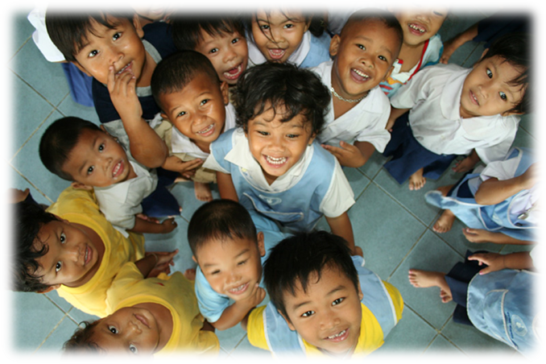«E o Verbo estava em Deus; e a Palavra era Deus» (Jo 1, 1).* Mas…*«Deus é Amor… e quem permanece no Amor permanece em Deus, e Deus permanece nele» (1 Jo 4, 8.16)…*

… E já agora, o meu nome é *IRMÃO*… quer dizer *COMUNIDADE*.

É, sim senhor! O meu nome é “irmão”, porque somos *comunidade!* [Até os *espíritos do mal* atuam em grupo - *“o meu nome é legião, porque somos muitos”*- Lc 8 /Mc 5)]. Mas nós – os irmãos – somos mais, muitos mais (e não falo apenas dos *irmãos* de La Salle!)…

Graças a Deus, todos os que nos sentimos *irmãos* somos imensamente mais; (desde logo muitíssimos mais do que *os espíritos malignos*). Sim, o nosso nome é “irmãos” porque somos e vivemos *em comunidade*…

Irmão! É assim que me chamam todos os que adivinham, ou conhecem, ou acreditam no verdadeiro sentido de “comunidade”. Claro, porque este nome – irmão – partindo do individual, passa a ser “coletivo”, integrado, assumido, na grande *Família* dos filhos de Deus.

É que, não podemos ser *irmãos* sem antes sermos *filhos*. Quem nos faz irmãos é a nossa natural e original *filiação* divina: e nunca deixamos de ser “filhos do mesmo Pai”! Lá está, o Pai Deus, Deus-*Amor (1 Jo 4)*, que é também “Pai-Mãe”, ou seja, *ABBÁ* – seu Nome verdadeiro – só conhecido pelo Filho Jesus, que O quis revelar a Todos.

E cá estão, então, as quatro palavras mágicas: *Amor, Abbá, filho, irmão*!

Desafiamos, desde aqui, a qualquer um: Será alguém capaz de encontrar um outro *conceito* mais importante do que estes?…

É verdade, só estas quatro palavras bastam para escrever a *Maravilhosa Eternidade: DEUS!*

*Irmão.*